Лабораторная работа 8

Ефремова Вера

Содержание

# Цель работы

Познакомиться с операционной системой Linux. Получить практические навыки рабо- ты с редактором vi, установленным по умолчанию практически во всех дистрибутивах.

# Задание

1. Создайте каталог с именем ~/work/os/lab06.
2. Перейдите во вновь созданный каталог.
3. Вызовите vi и создайте файл hello.sh 1 vi hello.sh
4. Нажмите клавишу i и вводите следующий текст. 1 #!/bin/bash 2 HELL=Hello 3 function hello { 4 LOCAL HELLO=World 5 echo $HELLO 6 } 7 echo $HELLO 8 hello
5. Нажмите клавишу Esc для перехода в командный режим после завершения ввода текста.
6. Нажмите : для перехода в режим последней строки и внизу вашего экрана появится приглашение в виде двоеточия.
7. Нажмите w (записать) и q (выйти), а затем нажмите клавишу Enter для сохранения вашего текста и завершения работы.
8. Сделайте файл исполняемым 1 chmod +x hello.sh
9. Вызовите vi на редактирование файла 1 vi ~/work/os/lab06/hello.sh
10. Установите курсор в конец слова HELL второй строки.
11. Перейдите в режим вставки и замените на HELLO. Нажмите Esc для возврата в команд- ный режим.
12. Установите курсор на четвертую строку и сотрите слово LOCAL.
13. Перейдите в режим вставки и наберите следующий текст: local, нажмите Esc для возврата в командный режим.
14. Установите курсор на последней строке файла. Вставьте после неё строку, содержащую следующий текст: echo $HELLO.
15. Нажмите Esc для перехода в командный режим.
16. Удалите последнюю строку.
17. Введите команду отмены изменений u для отмены последней команды.
18. Введите символ : для перехода в режим последней строки. Запишите произведённые изменения и выйдите из v

# Выполнение лабораторной работы

1. Создали каталог с именем ~/work/os/lab06.Перешли во вновь созданный каталог.Вызвали vi и создали файл hello.sh(рис. @fig:001).

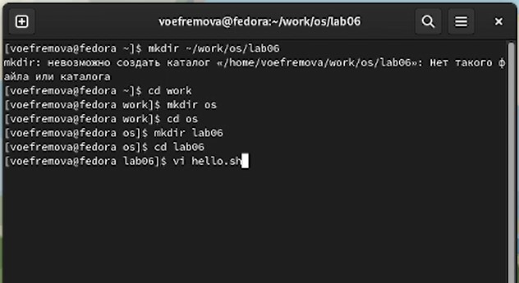

Создание и переход

1. Нажали клавишу i и ввели текст из задания. Перешли в командный режим и ввели для записи и выхода :wq, а потом enter для сохранения (рис. @fig:002)

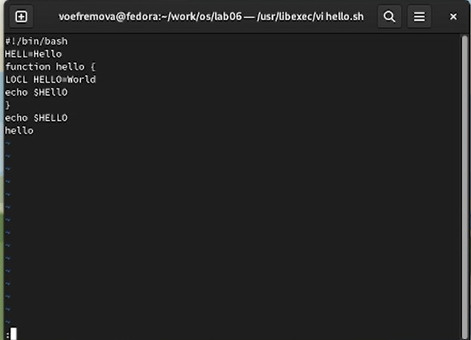

Ввод текста

1. Потом мы сделали файл исполняемым и вызвали на редактирование(рис. @fig:003)

редактирование

редактирование

1. С помощью стрелок установили курсор в конец слова HELL второй строки. Перешли в режим вставки i и заменили на HELLO. Нажали на Esc для возврата в командный режим. (рис. @fig:004)

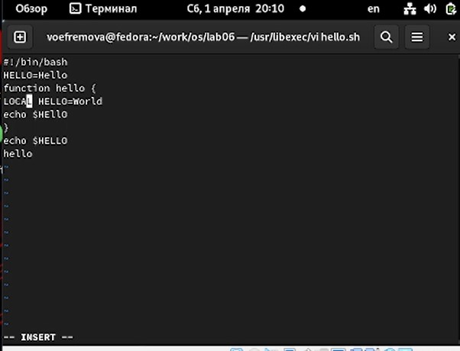

изменение 1

1. Установили курсор на четвертую строку и стерли слово LOCAL. Перешли в режим вставки и набрали local, нажали Esc для возврата в командный режим.(рис. @fig:005)

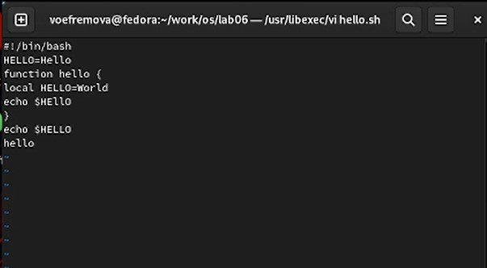

замена

1. Установили курсор на последней строке файла. Вставили после неё строку, содержащую следующий текст: echo $HELLO, предварительно скопировав данный текст с другой строки.(рис. @fig:006)

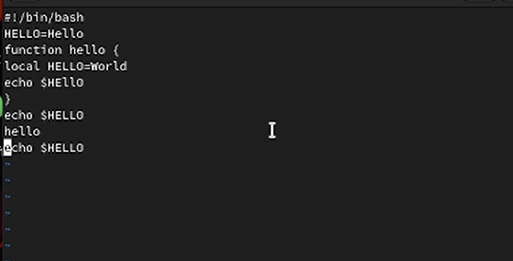

копирование

1. Удалили последнюю строку с помощью dd .Ввели команду отмены изменений u для отмены последней команды. Ввели символ : для перехода в режим последней строки. Записали произведённые изменения с помощью wq и вышли. (рис. @fig:007)

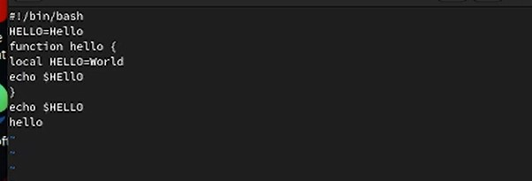

сохраение

# Выводы

Познакомились с операционной системой Linux. Получили практические навыки рабо- ты с редактором vi, установленным по умолчанию практически во всех дистрибутивах.